Наводнения и весенние паводки

Основные термины
Опасное гидрологическое явление - Событие гидрологического происхождения или результат гидрологических процессов, возникающих под действием различных природных или гидродинамических факторов или их сочетаний, оказывающих поражающее воздействие на людей, сельскохозяйственных животных и растения, объекты экономики и окружающую природную среду.
К опасным (стихийным) гидрологическим явлениям относятся явления (при половодьях, паводках, заторах, зажорах, нагонах и т.д.), сопровождающиеся высоким уровнем воды в водоемах (озерах, водохранилищах, прудах) и водотоках (реках, каналах, ручьях), превышающим величины особо опасных (критических) уровней воды для конкретных населенных пунктов и хозяйственных объектов.
Паводок - фаза водного режима реки, которая может многократно повторяться в различные сезоны года, характеризуется интенсивным, обычно кратковременным, увеличением расходов и уровней воды и вызывается дождями или снеготаянием во время оттепелей.
Катастрофический паводок - выдающийся по величине и редкий по повторяемости паводок, который может вызвать жертвы и разрушения.
Половодье - фаза водного режима реки, ежегодно повторяющаяся в данных климатических условиях в один и тот же сезон, характеризующаяся наибольшей водностью, высоким и длительным подъемом уровня воды, и вызываемая снеготаянием или совместным таянием снега и ледников.
Наводнение - затопление территории водой, являющееся стихийным бедствием. Наводнение может происходить в результате подъема уровня воды во время половодья или паводка, при заторе, зажоре, вследствие нагона в устье реки, а также при прорыве гидротехнических сооружений.
Затор - скопление льдин в русле реки во время ледохода, вызывающее стеснение водного сечения и связанный с этим подъем уровня воды.
Ветровой нагон - подъем уровня воды в морских устьях крупных рек, а также у подветренных побережий морей, крупных озер и водохранилищ, вызванный воздействием ветра на водную поверхность.
Зажор - скопления шуги с включением мелкобитого льда в русле реки, вызывающее стеснение водного сечения и связанный с этим подъем уровня воды.
Затопление - покрытие территории водой в период половодья или паводков.
Катастрофическое затопление - гидрологическое явление, возникающее вследствие повреждения или прорыва крупного гидротехнического сооружения, сопровождаемое образованием волны прорыва, значительным затоплением местности, повреждением и разрушением материальных ценностей, нанесением ущерба окружающей среде, а также возникновением реальной угрозы массовой гибели людей и сельскохозяйственных животных.
Подтопление - повышение уровня грунтовых вод, нарушающее нормальное использование территории, строительство и эксплуатацию расположенных на ней объектов.
Мониторинг гидрологических явлений - постоянное наблюдение за состоянием водных объектов (морей, рек, водоемов), осуществляемое визуально и посредством измерения необходимых параметров (уровней и расхода воды, толщины льда и величины снежного покрова, количества осадков, температуры воздуха и т.д.).
- Как действовать, если тонет человек
Бросьте тонущему человеку плавающий предмет, ободрите его, позовите помощь. Добираясь до пострадавшего вплавь учтите течение реки. Если тонущий не контролирует свои действия, подплывите к нему сзади и, захватив его за волосы, буксируйте к берегу.
- Правила поведения при угрозе подтопления и подтоплении дворовых территорий:
Принять предупредительные меры - создать уплотнения в притворах дверей и окнах подвальных, цокольных и первых этажей; очистить от мусора водосбросные канавы в районе Вашего дома; закрыть вентиляционные отверстия в подвальных помещениях с целью предупреждения поступления наружных поверхностных вод; освободить подвалы от имущества и продовольствия; предусмотреть вывод животных и птиц из подтапливаемых помещений в безопасное место; заготовить мостки, доски и опоры к ним для обустройства проходов к дому и надворным постройкам на подтапливаемых участках; заранее составить перечень документов, личных вещей и имущества, необходимых в случае эвакуации; уложить в рюкзак необходимые теплые вещи, двухсуточный запас продуктов питания и воды; о возникновении подтоплений, и выявленных причинах, сообщайте по телефону 101, с мобильного 112.
- Правила поведения в зоне внезапного затопления во время паводка:
Быстро соберите необходимые документы, ценности, лекарства, продукты и прочие необходимые вещи. Окажите помощь детям, инвалидам и людям преклонного возраста. Они подлежат эвакуации в первую очередь. По возможности немедленно оставьте зону затопления. Перед выходом из дома отключите электро- и газоснабжение, погасите огонь в печах. Закройте окна и двери, если есть время - закройте окна и двери первого этажа досками (щитами). Выпустите домашний скот. Поднимитесь на верхние этажи. Если дом одноэтажный - займите чердачные помещения. До прибытия помощи оставайтесь на верхних этажах, крышах, деревьях или других возвышениях, сигнализируйте спасателям, чтобы они имели возможность быстро вас обнаружить. Для самоэвакуации используйте лодки, катера, плоты из бревен и других подручных материалов. Не следует передвигаться в автомобиле, на мотоцикле, бушующий поток воды способен их опрокинуть. Оказавшись в воде, снимите с себя тяжёлую одежду и обувь, отыщите вблизи предметов, которыми можно воспользоваться до получения помощи. После спада воды остерегайтесь порванных и провисших электрических проводов. Категорически запрещается использовать продукты питания, попавшие в воду, и употреблять воду без соответствующей санитарной проверки. Перед входом в жилище после спада воды соблюдайте меры предосторожности: предварительно откройте двери и окна для проветривания, не пользуйтесь открытым огнем до проветривания (возможна взрывопожароопасная концентрация газов), запрещается включать осветительные и другие электроприборы до проверки исправности электрических сетей.
- Правила поведения после подтопления:
Перед тем, как войти в здание, убедитесь в отсутствии значительных повреждений перекрытий и стен. Проветрите помещения для удаления накопившихся газов. Не используйте источники открытого огня до полного проветривания помещений и проверки исправности системы газоснабжения. Проверьте исправность электропроводки, труб газоснабжения, водопровода и канализации. Просушите помещение, открыв все двери и окна. Не употребляйте пищевые продукты, которые находились в контакте с водой.

Правила поведения при наводнении:
Самым эффективным способом защиты от наводнений является эвакуация.
Перед эвакуацией для сохранности своего дома следует отключить воду, газ, электричество, потушить горящие печи отопления, перенести на верхние этажи зданий (чердаки) ценные вещи и предметы, убрать в безопасные места сельскохозяйственный инвентарь, закрыть (обить при необходимости) окна и двери первых этажей домов досками и фанерой.
При получении предупреждения о начале эвакуации необходимо быстро собрать и взять с собой паспорта и другие необходимые документы (уложить в непромокаемый пакет), деньги и ценности, медицинскую аптечку (лекарства), комплект верхней одежды и обуви по сезону, теплое белье, туалетные принадлежности, запас продуктов питания на несколько дней. Вещи и продукты следует уложить в чемоданы, рюкзаки, сумки.
Все эвакуируемые должны прибывать указанными маршрутами (как правило, кратчайшими) к установленному времени на объявленный сборный пункт для регистрации и отправки в безопасные районы.
По прибытии в конечный пункт эвакуации проводится регистрация и организуется размещение населения в местах для временного проживания.
При внезапном наводнении необходимо как можно быстрее занять ближайшее безопасное возвышенное место и быть готовым к организованной эвакуации по воде с помощью различных плавсредств или пешим порядком по бродам.
Важно не поддаваться панике, не терять самообладания, принять, меры, позволяющие спасателям своевременно обнаружить наличие людей, отрезанных водой и нуждающихся в помощи. В светлое время суток это достигается вывешиванием на высоком месте белого или цветного полотнища, а в ночное время – подачей световых сигналов. До прибытия помощи оказавшимся в зоне затопления следует оставаться на верхних этажах и крышах зданий, деревьях, других возвышенных местах.
В безопасных местах необходимо находиться до тех пор, пока не спадет вода.
Для самоэвакуации можно использовать лодки, катера, плоты из бревен и других подручных материалов. При наводнении не следует продолжать движение в автомобиле, на мотоцикле, бушующий поток воды способен их опрокинуть, лучше покинуть транспортное средство.
После спада воды следует остерегаться порванных и провисших электрических проводов, категорически запрещается использовать продукты питания, попавшие в воду, и употреблять воду без соответствующей санитарной проверки.
Перед входом в жилище после наводнения необходимо соблюдать меры предосторожности: предварительно необходимо открыть двери и окна для проветривания, а до этого нельзя пользоваться открытым огнем (возможна взрывопожароопасная концентрация газов), запрещается включать осветительные и другие электроприборы до проверки исправности электрических сетей.
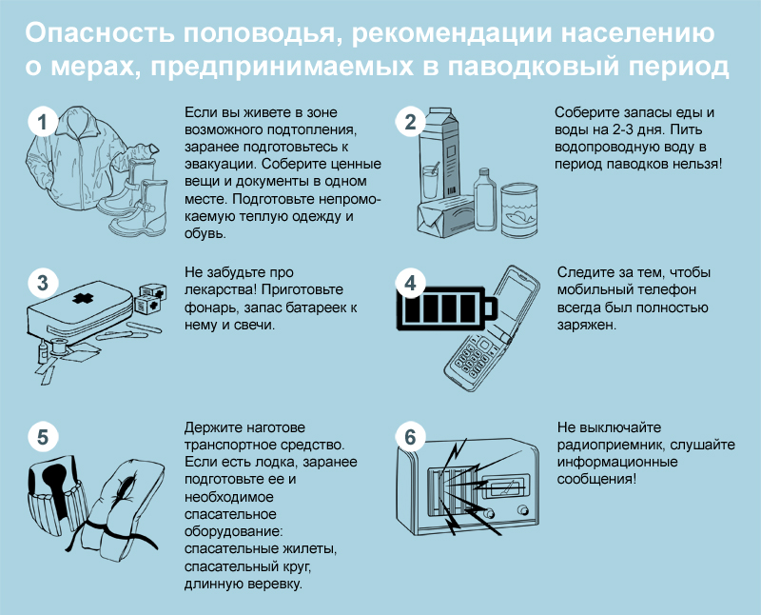
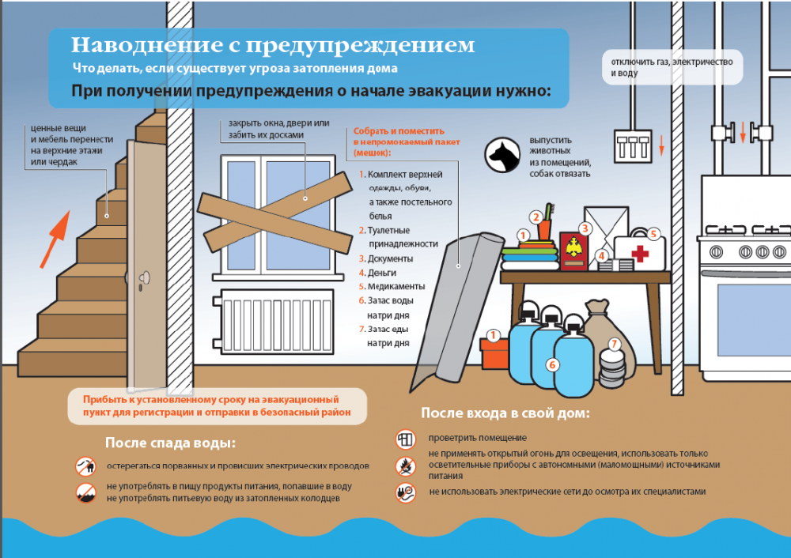
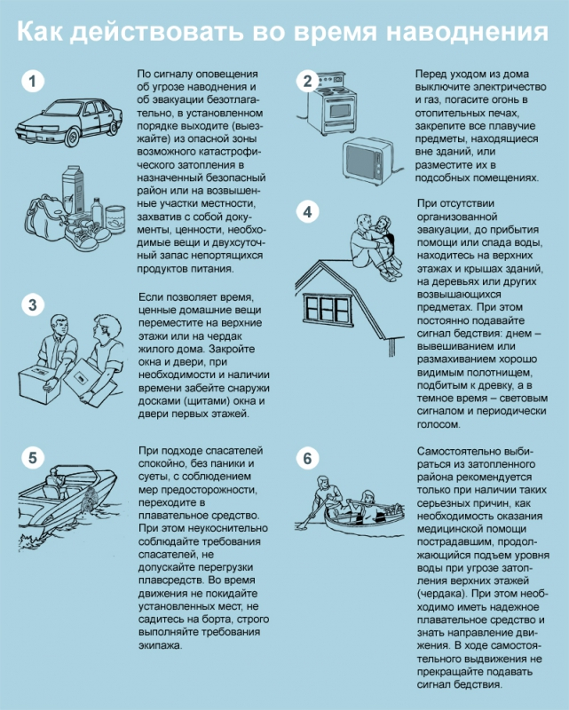

При угрозе затопления или наводнения, прежде всего отключите воду, газ, электричество. Затушите огонь в печи.

Соберите деньги и документы, ценности, аптечку, теплые вещи и чистую питьевую воду. Все это уложите в чемодан или рюкзак.

При внезапном наводнении не паникуйте и не теряйте самообладания. Поднимитесь на верхние этажи здания или на крышу.

По прибытии спасателей на лодках никогда не отказывайтесь от эвакуации. Вы не владеете всей информацией и не знаете, насколько серьезна угроза, и как высоко может подняться вода.

Запомните! Самостоятельно из затопленного района можно выбираться лишь в совершенно безвыходных ситуациях, когда надежды на спасателей нет или вы точно знаете, что помощь прибыть к вам не успеет. Во всех других случаях следует ждать помощи, оставаясь на месте.

Если вы все же оказались окружены водой, нужно срочно выходить на возвышенное место, а если в лесу, то забраться на прочное и высокое дерево.

Если вы оказались в воде, то плывите к ближайшему не затопленному участку, не против течения, а под углом к нему.

Остерегайтесь порванных и провисших проводов. Очень часто люди во время паводков и наводнений гибнут от электричества, а не от воды. И еще, нельзя использовать воду без специальной обработки. Лучше всего, заранее сделать ее запас и пользоваться им. После спада воды в любые помещения следует заходить крайне осторожно. Подмоченные строительные конструкции в любой момент могут рухнуть.

Зайдя в дом, прежде всего, займитесь его просушиванием. Откройте все окна и двери, не включайте свет и любые другие электроприборы до полной проверки исправности электросети.

Водная стихия – источник жизни на земле. Но вода не всегда союзник человеку. Наводнения – лидер среди катастроф.

При нарастании угрозы наводнения работа предприятий, организаций, учреждений прекращается, люди отправляются по домам или эвакуируются в безопасные районы.

При внезапном наводнении, прежде всего, необходимо выключить воду, газ, электричество, собрать деньги и документы, ценности, и аптечку с теплыми вещами. Все это уложить в чемодан или рюкзак. При внезапном наводнении не паникуйте и не теряйте самообладания. Поднимитесь на верхние этажи здания или на крышу.

При прибытии помощи не отказывайтесь от эвакуации, ведь вы не владеете информацией и не знаете, сколько еще будет подниматься вода. Самостоятельно из затопленного района можно выбираться лишь в безвыходных ситуациях, когда надежды на спасателей нет.

Если вы оказались в зоне затопления нужно срочно выходить на возвышенное место, а если в лесу, то забраться на прочное, развесистое и высокое дерево. Если вы все же оказались в воде, то плывите к ближайшему не затопленному участку не против течения, а под углом к нему.

После спада воды остерегайтесь порванных и провисших электропроводов. Не используйте воду без соответствующей санитарной проверки и не употребляйте продукты питания, попавшие в нее. Как только войдете в дом, распахните окна и двери, не зажигайте огонь до полного проветривания. Не включайте освещение и электроприборы до проверки исправности электросети.

